УДК 504.3.054

ПРОСТРАНСТВЕННО-ВРЕМЕННОЕ РАСПРЕДЕЛЕНИЕ ФОРМАЛЬДЕГИДА, ДИОКСИДА СЕРЫ И ДИОКСИДА АЗОТА В АТМОСФЕРЕ ПРИВОЛЖСКОГО ФЕДЕРАЛЬНОГО ОКРУГА И СООТВЕТСТВУЮЩИЕ КЛИМАТИЧЕСКИЕ СВЯЗИ

Г.И. Шишкин, В.В. Гурьянов

Казанский (Приволжский) федеральный университет,
Россия, 420008, г. Казань, ул. Кремлевская, 18; mr.GoraShi@mail.ru

Реферат. Проблема качества атмосферного воздуха входит в число главных экологических вызовов современности, находясь в центре внимания специалистов и международных организаций. В данной работе представлено исследование пространственно-временного распределения примесей в атмосфере на территории Приволжского федерального округа (ПФО) на основе данных реанализа EAC4 (CAMS) за период 2003-2022 гг. Изучению подлежали загрязняющие вещества, отобранные с опорой на информацию, опубликованную в ежегодных обзорах состояния окружающей среды региональными подразделениями Росгидромета, а именно: формальдегид, диоксид серы и диоксид азота. В работе проанализирована сезонная вариация средних полей содержания выбранных ингредиентов-загрязнителей воздуха; проведён тренд-анализ; выявлены значимые корреляционные связи полей загрязняющих веществ с ключевыми метеорологическими факторами на основе данных реанализа ERA5.
Распределение средних значений полного запаса CH₂O в столбе атмосферы ПФО обладает выраженной сезонной изменчивостью с максимумами в летние месяцы и минимумами в зимние. В распределениях содержания SO₂ и NO₂ выявлена обратная сезонная зависимость. Среднее квадратическое отклонение среднего содержания примесей имеет аналогичную сезонную зависимость.
Для CH₂O и NO₂ преобладают тенденции к накоплению на протяжении большей части года. Для SO2 в зимний период повсеместно тенденция отрицательная, в летний - положительная лишь местами.
Характер корреляционных связей с температурой приземного слоя воздуха у среднего содержания исследуемых примесей в столбе атмосферы различен. Положительные связи отмечены с CH₂O (на протяжении всего года) и SO₂ (с мая по сентябрь); отрицательные связи – с SO₂ (в январе-феврале) и NO₂ (на протяжении большей части года). В поле u-компоненты скорости ветра - тесные отрицательные связи с SO₂ на протяжении всего года. В поле v-компоненты - тесные положительные связи для SO₂ и NO₂ в период с апреля по октябрь. В поле крупномасштабных осадков - тесные положительные связи с CH₂O в зимние месяцы; с NO₂ - в отдельные зимние и весенние месяцы. Значимые отрицательные связи выявлены с CH₂O в июле, с NO₂ в июле-сентябре, с SO₂ в отдельные месяцы на протяжении всего года (наиболее тесные - в феврале и августе).
Ключевые слова: атмосфера, загрязняющие вещества, формальдегид, диоксид серы, диоксид азота.

SPATIAL-TEMPORAL DISTRIBUTION OF FORMALDEHYDE, SULFUR DIOXIDE AND NITROGEN DIOXIDE IN THE ATMOSPHERE OF THE VOLGA FEDERAL DISTRICT AND CORRESPONDING CLIMATIC RELATIONS

G.I. Shishkin, V.V. Guryanov

Kazan (Volga) Federal University,
18, Kremlevskaya str., 420008, Kazan, Russia; mr.GoraShi@mail.ru
Abstract. The problem of atmospheric air quality is one of the main environmental challenges of our time, being in the center of attention of specialists and international organizations. This paper presents a study of the spatio-temporal distribution of impurities in the atmosphere in the Volga Federal District (VFD) based on EAC4 (CAMS) reanalysis data for the period 2003-2022. The pollutants selected based on information published in annual environmental reviews by regional divisions of Roshydromet were studied, namely: formaldehyde, sulfur dioxide and nitrogen dioxide. The paper analyzes the seasonal variation of the average fields of content of selected air pollutant ingredients; conducts a trend analysis; identifies significant correlations between pollutant fields and key meteorological factors based on ERA5 reanalysis data.
The distribution of average values ​​of the total CH₂O reserve in the atmospheric column of the VFD has a pronounced seasonal variability with maximums in the summer months and minimums in the winter. Inverse seasonal dependence was revealed in the distributions of the SO₂ and NO₂ content. The standard deviation of the average content of impurities has a similar seasonal dependence.
For CH₂O and NO₂, the tendency to accumulation prevails throughout most of the year. For SO₂, the tendency is negative everywhere in the winter period, and positive only in places in the summer.
The nature of the correlation links with the temperature of the surface air layer for the average content of the studied impurities in the atmospheric column is different. Positive links are noted with CH₂O (throughout the year) and SO₂ (from May to September); negative links – with SO₂ (in January-February) and NO₂ (throughout most of the year). In the field of the u-component of wind speed, there are close negative links with SO₂ throughout the year. In the field of the v-component, there are close positive links for SO₂ and NO₂ (April – October). In the field of large-scale precipitation, there are close positive links with CH₂O in the winter months; with NO₂ – in individual winter and spring months. Significant negative links were revealed with CH₂O in July, with NO₂ in July-September, with SO₂ in individual months throughout the year (the closest ones – in February and August).
Keywords: atmosphere, pollutants, formaldehyde, sulfur dioxide, nitrogen dioxide.

Введение
Загрязнение атмосферного воздуха взаимосвязано с изменением климата и является одной из центральных экологических проблем современности (D'Amato et al., 2016). Межправительственная группа экспертов по изменению климата подчеркивает, что сочетание загрязнения воздуха и изменения климата увеличивает опасности, которые налагаются на здоровье и благополучие людей (МГЭИК, 2022). Длительное воздействие загрязнённого окружающего воздуха способствует возникновению заболеваний, связанных с дыхательной системой, сердечно-сосудистой системой, функцией легких, раком и снижением когнитивных способностей (Nastos et al., 2008, Monforte et al., 2018, Rumana et al., 2014, Yamamoto et al., 2014). Кроме того, загрязнение воздуха связано с повышенным уровнем заболеваемости и смертности (Juginović et al., 2021, Kan et al., 2010, Kuula et al., 2022).
Целью данного исследования являлось выявление закономерностей в пространственно-временном распределении ЗВ и тенденциях их изменчивости в атмосфере ПФО за период 2003-2022 гг.
Регионы Приволжского федерального округа характеризуются высоким уровнем урбанизации и расположением большого количества объектов промышленности разной направленности, что обуславливает высокую интенсивность эмиссии. Мониторинг загрязнения атмосферного воздуха осуществляется территориальными подразделениями Росгидромета в ключевых населённых пунктах. Оценка уровня загрязнения производится путем сравнения концентраций вредных примесей, находящихся в воздушной среде, с гигиеническими нормативами. Самыми распространенными на данный момент критериями оценки качества атмосферы населенных пунктов являются предельно допустимые концентрации (ПДК) загрязняющих веществ. (ФГБУ «Башкирское…; дата обращения: 02.09.2024, ФГБУ «Верхне-Волжское…; дата обращения: 02.09.2024, ФГБУ «Приволжское…; дата обращения: 02.09.2024; ФГБУ «Управление по гидрометеорологии…; дата обращения: 02.09.2024).
Опираясь на информацию, опубликованную в ежегодных обзорах состояния окружающей среды территориальными подразделениями Росгидромета в ПФО, авторами были отобраны для исследования следующие загрязняющие вещества (далее – ЗВ), вносящие значительный вклад в загрязнение атмосферы: формальдегид (CH₂O); диоксид серы (SO₂); диоксид азота (NO₂).
ВМО относит данные ингредиенты-загрязнители к числу важных климатических переменных, в том числе, способствующих образованию аэрозолей и озона. (Глобальная система наблюдения за климатом…; дата обращения: 02.03.2025).
Формальдегид воздействует на климат, главным образом, через свою роль в химической динамике тропо- и стратосферы. В частности, формальдегид может окисляться с образованием гидроксильного радикала, инициирующего цепь реакций, ведущих к образованию тропосферного озона (который сам по себе является мощным парниковым газом). Роль альдегидов в увеличении уровня озона в атмосфере рассмотрена в работе (Tie et al., 1992). Общепризнано, что формальдегид является одним из активных инициаторов фотосмога, поскольку служит источником свободных радикалов в атмосфере (Скубневская и др., 1994).
Соединения серы в тропосфере вносят вклад как в прямой радиационный эффект, так и, благодаря своей гигроскопичности, вносят основной вклад в так называемое взаимодействие аэрозоля и облаков (Charlson et al., 1992; Boucher et al., 2013). Данные взаимодействия возникают вследствие антропогенной эмиссии предшественников серы – в том числе, диоксида серы SO₂, который способен окисляться до сульфатов, образующих сульфатные аэрозоли, действующие в качестве отрицательных факторов радиационного форсинга. Это не могло уйти от внимания исследователей, включивших интерактивный цикл серы в модели системы Земли (ESM) (Eliseev et al., 2021).
Оксиды азота, в частности, NO₂, играют важную роль в химии атмосферы и принимают участие в огромном количестве атмосферных реакций, что нашло отражение во множестве научных исследований. Оксиды азота активно участвуют в механизмах генераций тропосферного озона и деконструкции стратосферного озона. (Белан, 2009). Процессы преобразования диоксида азота в атмосфере приводят к образованию азотистой кислоты (HONO), являющейся важным предшественником радикала OH, который, в свою очередь, служит «моющим средством» атмосферы из-за своей окислительной способности (Sörgel, et al., 2011).

Данные и методы
В данной работе была поставлена задача оценить пространственно-временное распределение атмосферных примесей, наиболее характерных для исследуемой территории, и исследовать корреляционные связи с основными метеопараметрами.
Исходным материалом исследования послужили данные реанализа EAC4 (CAMS) за период 2003-2022 гг. с горизонтальным разрешением 0,75°$×$0,75° по широте/долготе, представленные вертикально интегрированными переменными по столбу атмосферы (Данные реанализа состава атмосферы ECMWF…, 2024). EAC4 (CAMS) объединяет данные модели с наблюдениями со всего мира и базируется на принципе ассимиляции данных. Система усвоения способна оценивать погрешности между наблюдениями и качественно дифференцировать данные. Выбор указанного временного периода обуславливается слишком разреженной сетью до 2003 г., что приводило к неточностям в анализе.
Исходный материал для метеорологической информации (данным по приземной температуре, скорости ветра и осадкам) представлен данными реанализа ERA5 за аналогичный период времени. Использование такого типа данных исключает наличие пропусков в исходных рядах (Метеорологические данные Европейского центра…, 2024).
Результаты и обсуждение
В ходе обработки данных, были построены ряд карт, демонстрирующих вариацию средних полей (рис. 1, 5, 9) и средних квадратических отклонений (рис. 2, 6, 10) выбранных ингредиентов-загрязнителей воздуха в исследуемом регионе. Подсчитан и графически представлен коэффициент наклона линейного тренда (далее - КНЛТ) полного запаса примесей в столбе атмосферы (рис. 3, 7, 11). Также представлена корреляция полей ЗВ и ключевых метеорологических параметров (рис. 4, 8, 12). В качестве наиболее показательных приведены центральные месяцы зимнего и летнего сезонов.

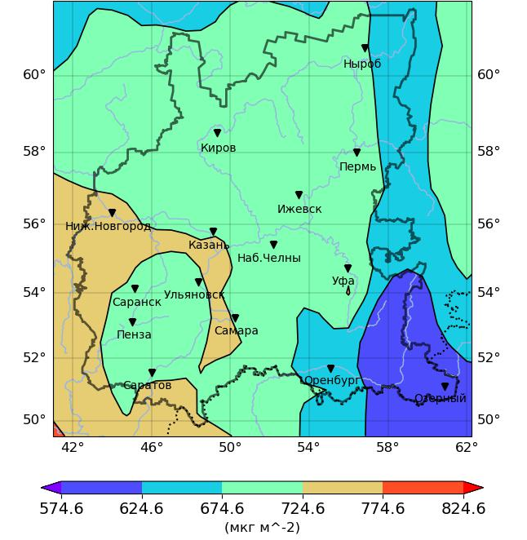
а) (a)
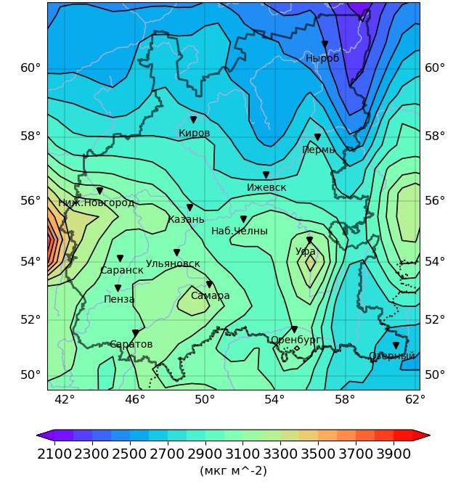
б) (b)

Рисунок 1. Среднее содержание CH₂O в столбе атмосферы в а) январе; б) июле за период 2003–2022 гг.
Figure 1. The average CH₂O content in the atmospheric column in a) January; b) July for the period 2003–2022

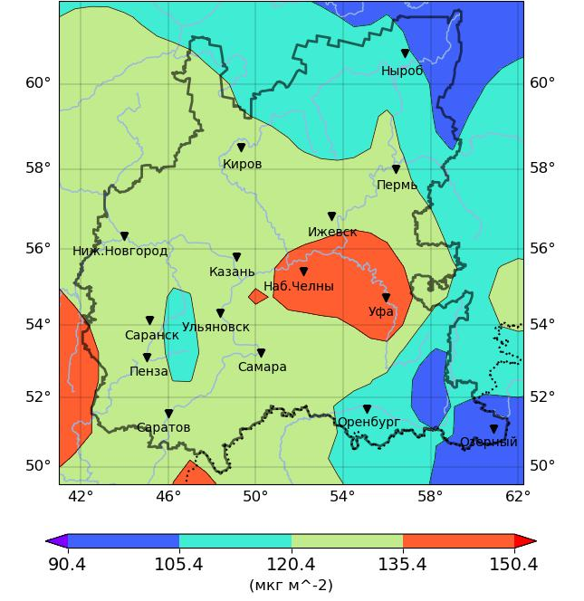
а) (a)
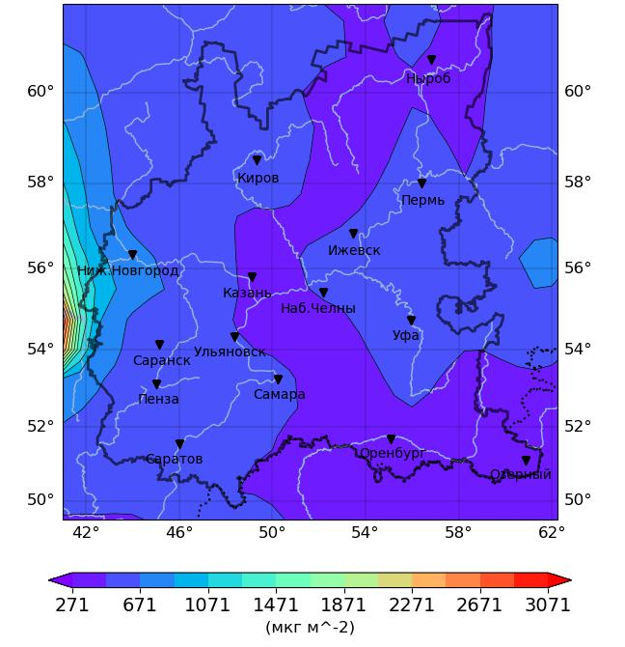
б) (b)

Рисунок 2. Среднее квадратическое отклонение среднего содержания CH₂O в столбе атмосферы:
а) январе и б) июле за период 2003–2022 гг.
Figure 2. Standard deviation of the mean CH₂O content in the atmospheric column in:
a) January and b) July for the period 2003–2022
Полный запас формальдегида в столбе атмосферы определяется как естественными, так и антропогенными источниками. К первым относятся лесные пожары, выделения животных, фотоокисление различных соединений, как правило, биологического происхождения (одним из самых ярких представителей которых является метан). Однако доля природных источников в общей эмиссии формальдегида сравнительно невелика (Carlier et al., 1986). Среди антропогенных источников выделяются предприятия отдельных отраслей промышленности (органический синтез, нефтехимия, производство пластмасс, лакокрасочных материалов, угольная и деревообрабатывающая промышленность), сооружения биологической очистки сточных вод, источники неполного сжигания топлива (ТЭС, котельные, двигатели внутреннего сгорания). Формальдегид - вещество II класса опасности; относится к перечню соединений, обладающих канцерогенными эффектами, в том числе способствуя повышению рисков возникновения злокачественных новообразований у населения. В работе (Salas et al., 1986) отмечено, что концентрации формальдегида в воздухе городов летом значительно выше, чем зимой.
Согласно данным мониторинга, который проводился региональными подразделениями Росгидромета, формальдегид регулярно попадает в сводки превышений максимально-разовой ПДК. Так, например, по данным ФГБУ «УГМС РТ» только в течение 2022 г. на стационарных постах наблюдений было зафиксировано 229 случаев превышения максимально-разовой ПДК CH₂O в Казани, 7 случаев в Нижнекамске. Среднегодовые концентрации CH₂O также превышали ПДК на всей подведомственной территории ФГБУ «Верхне-Волжское УГМС» (за исключением г. Кирово-Чепецк). На территории Самарской области формальдегид также входит в перечень приоритетных примесей, определяющих степень загрязнения городской воздушной среды (ФГБУ «Башкирское…; дата обращения: 02.09.2024, ФГБУ «Верхне-Волжское…; дата обращения: 02.09.2024, ФГБУ «Приволжское…; дата обращения: 02.09.2024; ФГБУ «Управление по гидрометеорологии…; дата обращения: 02.09.2024).
Сезонная вариация среднего содержания CH₂O в столбе атмосферы по данным реанализа EAC4 (CAMS) представлена на рис. 1 (а, б). Отмечалась выраженная сезонная изменчивость средних значений с максимумами в летние месяцы (июль-август) и минимумами в зимние (январь-февраль). В период роста средних значений с апреля по сентябрь отчетливо просматривался очаговый характер распределения. Наибольшими значениями отличались города среднего и нижнего Поволжья, а также территория городских агломераций Нижнего Новгорода, Уфы и Оренбурга. Минимумы средних значений зафиксированы на северо-востоке Пермского края и в восточных районах Башкирии и Оренбуржья, что объясняется расположением здесь государственных природных заповедников («Вишерский», «Южно-Уральский», «Башкирский») и отсутствием крупных населённых пунктов.
Среднее квадратическое отклонение среднего содержания CH₂O в столбе атмосферы варьировалось от минимальных значений зимой (декабрь-январь) до максимальных значений летом (июль-август), что продемонстрировано на рис. 2 (а, б). Пиковые значения СКО в летнее время фиксировались в крайне западных районах Нижегородской области.
Для выявления тенденции изменчивости был вычислен коэффициент наклона линейного тренда содержания CH₂O в столбе атмосферы ПФО за аналогичный временной период (рис. 3 а, б).

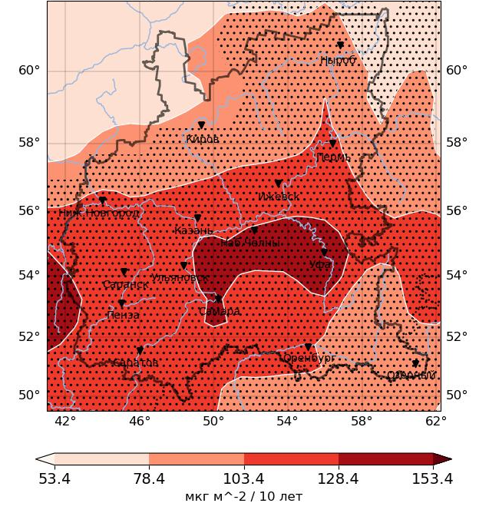
а) (a)
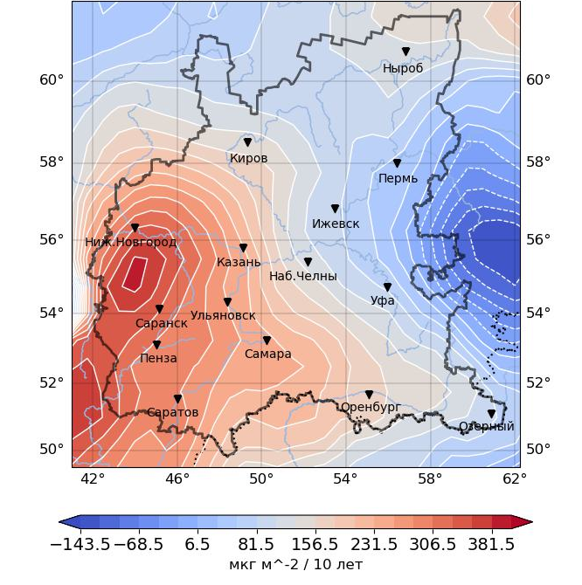
б) (b)

Рисунок 3. Коэффициент наклона линейного тренда содержания CH₂O в столбе атмосферы в а) январе; б) июле за период 2003–2022 гг. (точками отмечены области со значимостью 95% и выше)
Figure 3. Slope coefficient of linear trend of CH₂O content in the atmospheric column in а) January; b) July for the period 2003–2022 (dots mark areas with significance of 95% and higher)
Стоит отметить, что на протяжении большей части года (за исключением периода с августа по октябрь) имела место тенденция к накоплению CH₂O в столбе атмосферы ПФО, при этом значимые положительные тенденции территориально охватывали всю территорию региона с января по май. Наибольшие значимые величины КНЛТ зафиксированы в июне и достигли 450 мкг*м⁻²/10 лет.
Для анализа зависимости распределения полного запаса CH₂O в столбе атмосферы от метеорологических факторов, были произведены расчёты коэффициента линейной корреляции. Наиболее выраженные линейные связи продемонстрированы на рис.4 (а-г).

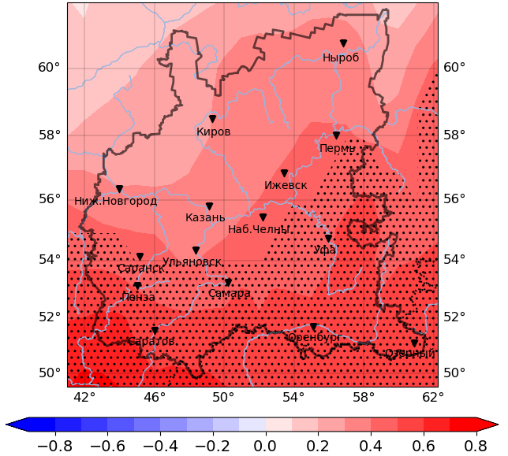
а) (a)
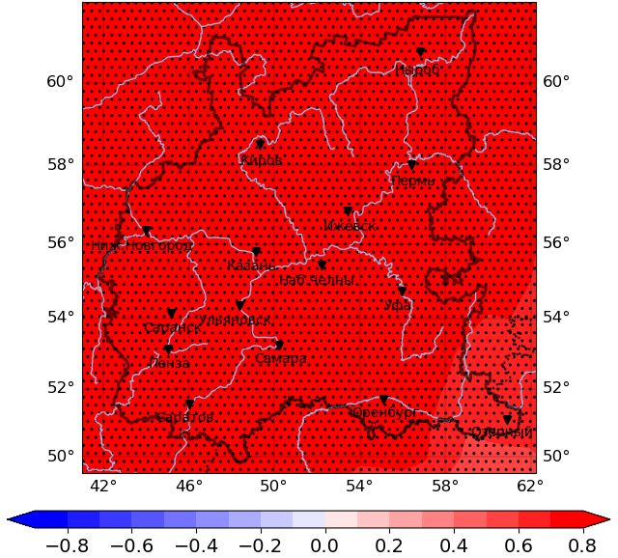
б) (b)

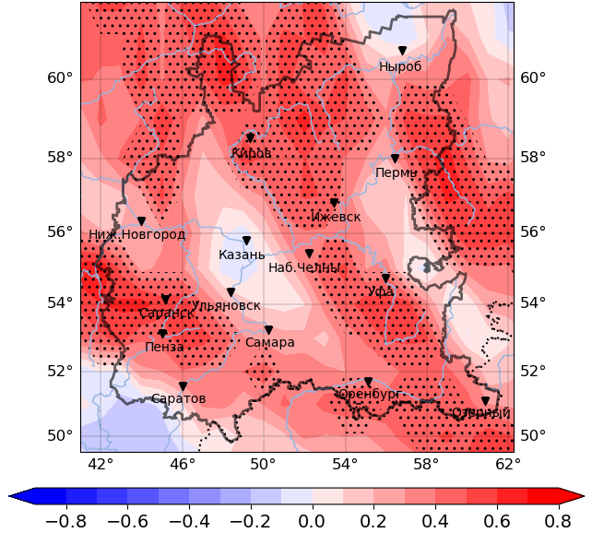
в) (c)
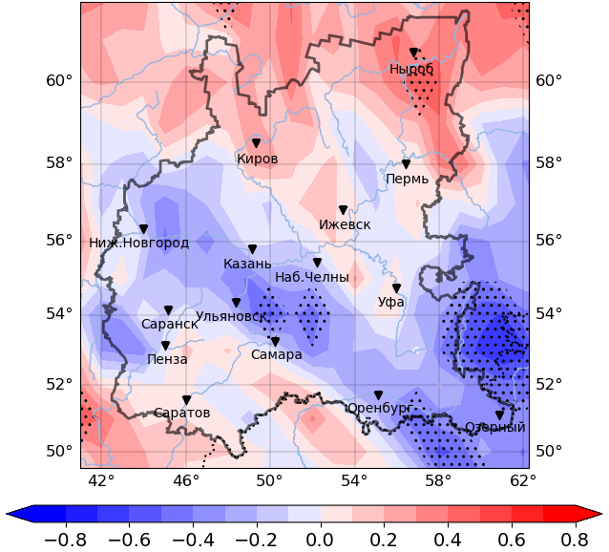
г) (d)

Рисунок 4. Коэффициент корреляции между полным запасом CH₂O в столбе атмосферы и температурой на 2 м в а) янв. и б) июле; кол-вом крупномасштабных осадков в в) янв. и г) июле за период 2003–2022 гг.
(точками отмечены области со значимостью 95% и выше)
Figure 4. The correlation coefficient between the total column of CH₂O and temperature at 2 m in a) Jan and b) July; the amount of large-scale precipitation in c) Jan and d) July for the period 2003–2022
(dots mark areas with a significance of 95% or higher)
Согласно построенным картам, наблюдалась значимая положительная корреляция показателей содержания CH₂O в столбе атмосферы с температурой приповерхностного слоя воздуха на протяжение всего года, достигая наивысших значений на всей территории ПФО в теплый период. Были отмечены значимые положительные связи содержания CH₂O с распределением количества крупномасштабных осадков в зимние месяцы на большей части территории ПФО и значимые отрицательные связи в июле в центральных и южных регионах ПФО. В работе (Скубневская, Дульцева, 1994) было обнаружено, что содержание альдегидов (простейшим представителем которых является формальдегид) в воде уменьшается с увеличением объема осадков. Таким образом, можно заключить, что большой объём смешанных осадков в зимние месяцы на фоне возрастающей циклонической активности (Переведенцев и др., 2014) способствовал снижению запаса формальдегида в столбе атмосферы на всей территории ПФО. Напротив, количества выпавших июльских осадков не хватало, чтобы повлиять на рост содержания CH₂O в южной и средней частях ПФО.

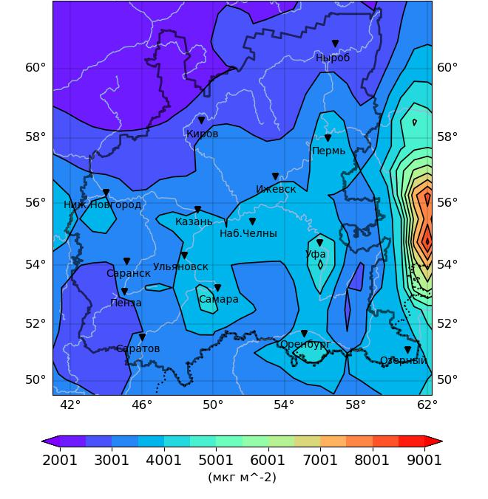
а) (a)
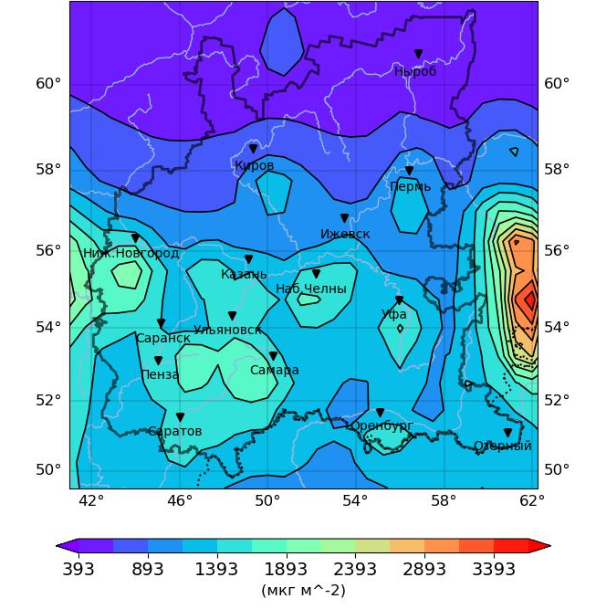
б) (b)
Рисунок 5. Среднее содержание SO₂ в столбе атмосферы в а) январе; б) июле за период 2003–2022 гг.
Figure 5. The average SO₂ content in the atmospheric column in a) January; b) July for the period 2003–2022

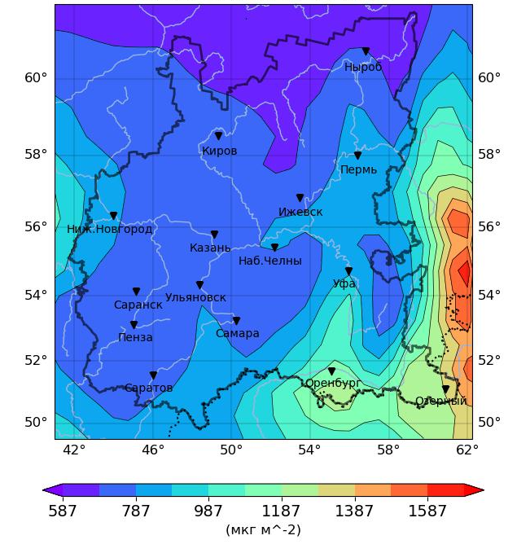
а) (a)
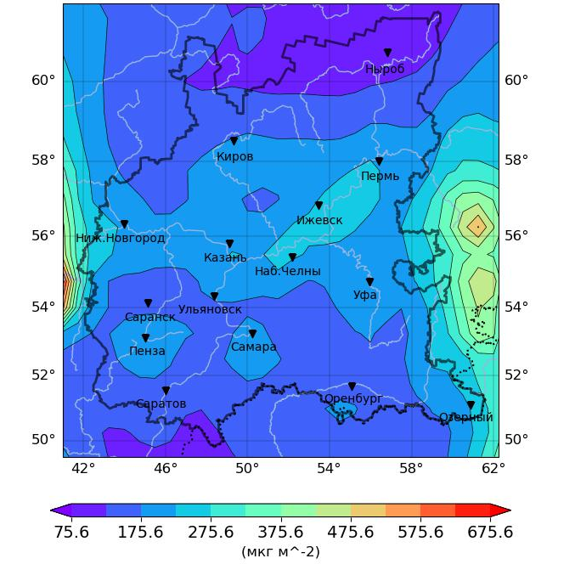
б) (b)

Рисунок 6. Среднее квадратическое отклонение среднего содержания SO₂ в столбе атмосферы в:
а) январе и б) июле за период 2003–2022 гг.
Figure 6. Standard deviation of the mean SO₂ content in the atmospheric column in:
a) January and b) July for the period 2003–2022
Диоксид серы является веществом III класса опасности. Поступление SO₂ в атмосферу происходит, главным образом, в процессе сгорания топлива с содержанием сернистых соединений. Главными источниками эмиссии в городах ПФО являются твёрдо- и жидко- топливные ТЭС и металлургические производства. Выбросы большинства таких источников осуществляются посредством труб высотой 100-200 м, в результате чего они значительно рассеиваются до попадания в приземный слой атмосферы. Однако существуют и более мелкие источники, такие как небольшие котельные с низкими трубами, небольшие предприятия и печные трубы жилых домов. Высокие концентрации SO₂ вызывают серьезное повреждение растительности. Воздействие же на слизистые оболочки человека может привести к воспалениям носоглотки, бронхитам, кашлю, хрипоте и т.п.
По данным мониторинга, проведённого региональными подразделениями Росгидромета, несмотря на то, что SO₂, безусловно, является одним из главных исследуемых эмиссионных ингредиентов, случаи его превышений максимально-разовой ПДК были не столь часты. Можно лишь отметить 23 зафиксированных превышения в 2022 г. и 4 превышения в 2021 г. в г. Самара. Все зафиксированные случаи имели место в холодный период года (ФГБУ «Башкирское…; дата обращения: 02.09.2024, ФГБУ «Верхне-Волжское…; дата обращения: 02.09.2024, ФГБУ «Приволжское…; дата обращения: 02.09.2024; ФГБУ «Управление по гидрометеорологии…; дата обращения: 02.09.2024).
Авторами была рассчитана сезонная изменчивость среднего содержания диоксида серы в столбе атмосферы за период 2003–2022 гг. и представлена на рис. 5 (а, б). Наблюдался выраженный сезонный ход с максимумами в зимние месяцы и минимумами в летние. Имел место «очаговый» характер среднего поля: «островкам» максимальных значений соответствовали крупные промышленные центры округа; вблизи восточных границ ПФО наблюдался основной очаг – на территориях Челябинской и Свердловской областей, где количество и плотность размещения металлургических предприятий значительно превосходит приволжские.
Среднее квадратическое отклонение среднего содержания SO₂ в столбе атмосферы варьировалось от минимальных значений летом (июнь-июль) до максимальных значений зимой (январь-февраль), что продемонстрировано на рис. 6 (а, б). Наибольшие значения СКО в зимнее время фиксировались на юго-востоке ПФО на территории Оренбургской области.
Далее, для установления характера тенденции изменчивости был вычислен коэффициент наклона линейного тренда содержания SO₂ в столбе атмосферы ПФО за аналогичный временной период (рис. 7 а, б).

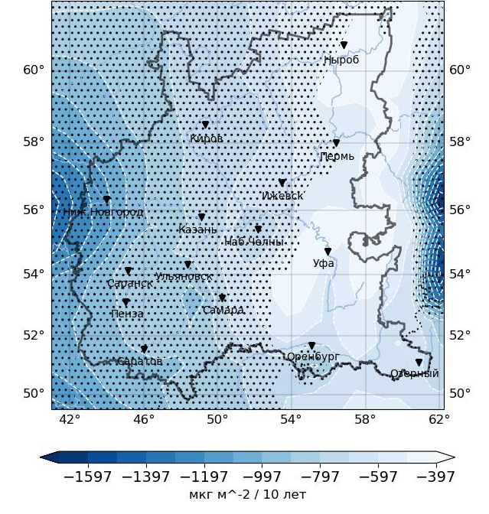
а) (a)
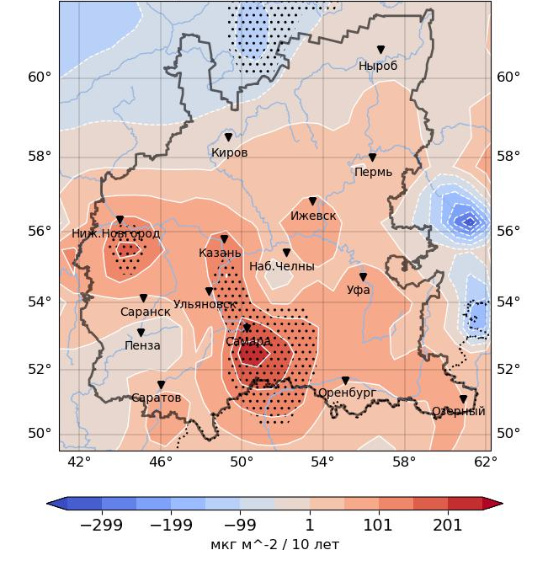
б) (b)

Рисунок 7. Коэффициент наклона линейного тренда содержания SO₂ в столбе атмосферы а) январе; б) июле за период 2003–2022 гг. (точками отмечены области со значимостью 95% и выше)
Figure 7 Slope coefficient of linear trend of SO₂ content in the atmospheric column in а) January; b) July for the period 2003–2022
(dots mark areas with significance of 95% and higher)
КНЛТ содержания SO₂ в столбе атмосферы имел значимые отрицательные показатели на протяжении холодного периода года на всей территории ПФО, достигая -1150 мкг*м⁻²/10 лет в феврале. В июле местами по ПФО (главным образом, в Самарской и Нижегородской областях и Татарстане) отмечалась наибольшая значимая тенденция к накоплению SO₂, достигшая 200-250 мкг*м⁻²/10 лет. Таким образом, это свидетельствует о постепенном уменьшении запаса SO₂ в столбе атмосферы исследуемого региона.
Для анализа зависимости распределения полного запаса SO₂ в столбе атмосферы от метеофакторов были произведены расчёты коэффициента линейной корреляции. Наиболее выраженные линейные связи продемонстрированы на рис.8 (а-з).

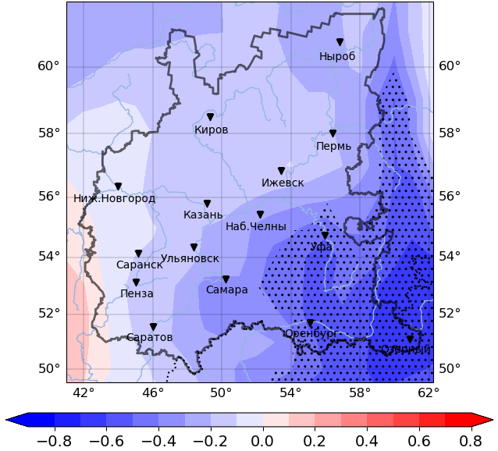
а) (a)
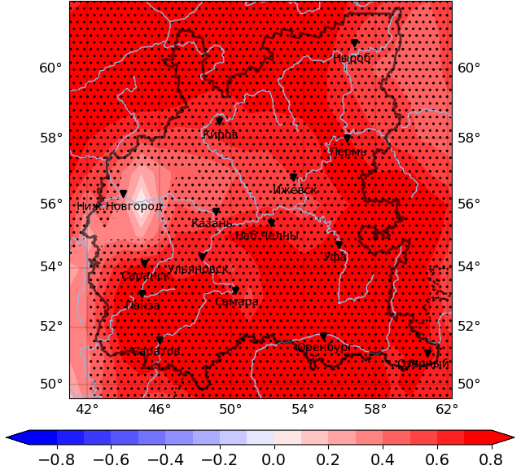
б) (b)

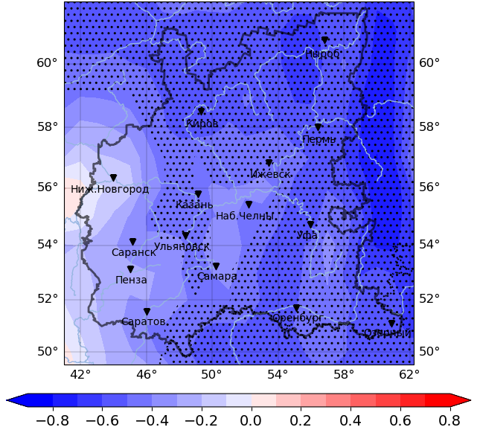
в) (c)
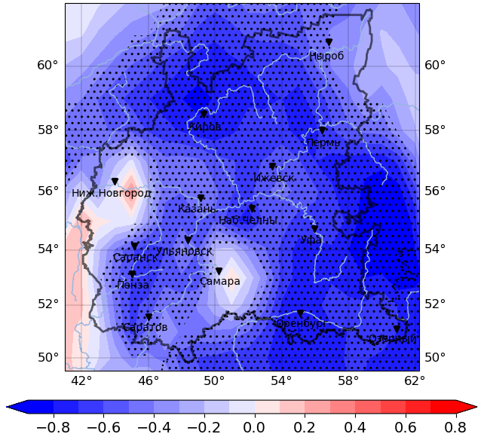
г) (d)

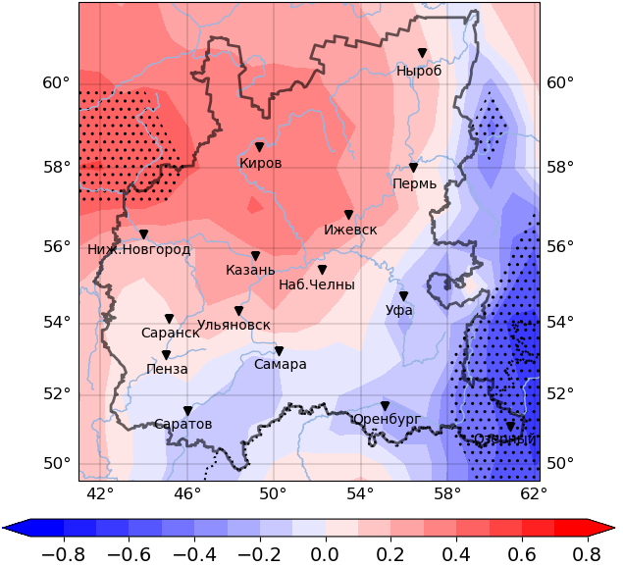
д) (e)
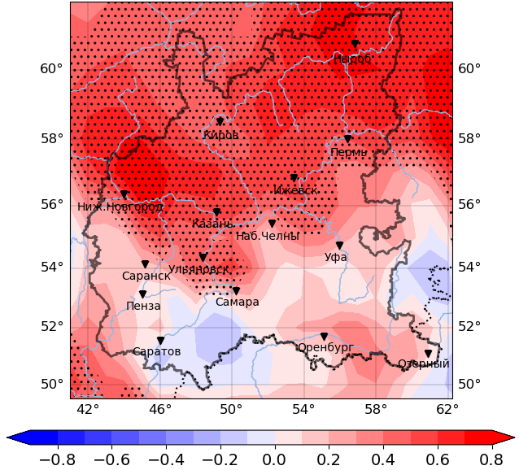
е) (f)
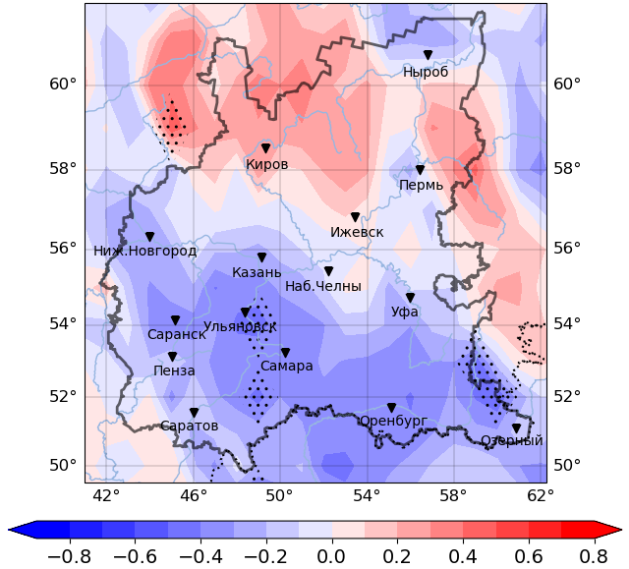
ж (g)
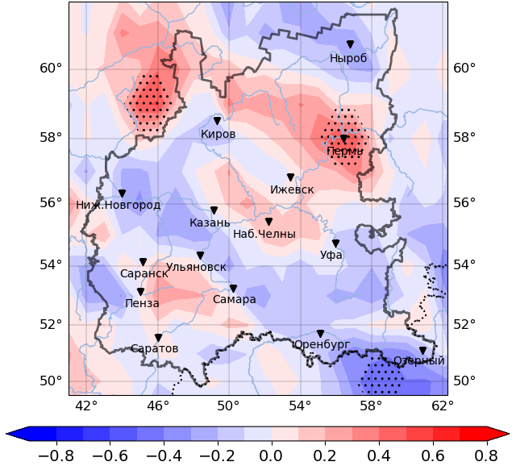
з (h)

Рисунок 8. Коэффициент корреляции между полным запасом SO₂ в столбе атмосферы и температурой на 2 м в а) янв. и б) июле; u-компонентой скорости ветра в в) янв. и г) июле; v- компонентой скорости ветра в д) янв. и е) июле; кол-вом крупномасштабных осадков в ж) янв. и з) июле за период 2003–2022 гг.
(точками отмечены области со значимостью 95% и выше)
Figure 8. The correlation coefficient between the total column of SO₂ and temperature at 2 m in a) Jan and b) July; u-component of wind speed in с) Jan and d) July; v-component of wind speed in e) Jan and f) July; the amount of large-scale precipitation in g) Jan and h) July for the period 2003–2022
(dots mark areas with a significance of 95% or higher)
Были выявлены значимые положительные связи содержания SO₂ в столбе атмосферы с температурой приземного слоя воздуха в теплый период года (с мая по сентябрь), достигающие пика в августе на всей территории ПФО; а также значимая отрицательная корреляция в зимние месяцы (январь-февраль), преимущественно в южных районах ПФО.
На протяжении всего года на территории ПФО отмечалось преобладание значимых отрицательных связей полного запаса SO₂ с зональной компонентой скорости ветра. С меридиональной компонентой преобладали значимые положительные связи в период с апреля по ноябрь.
В поле крупномасштабных осадков были отмечены значимые отрицательные связи с полным запасом SO₂ в отдельные месяцы на протяжении всего года (наиболее тесные связи пришлись на февраль и август), выраженной сезонной изменчивости не выявлено.

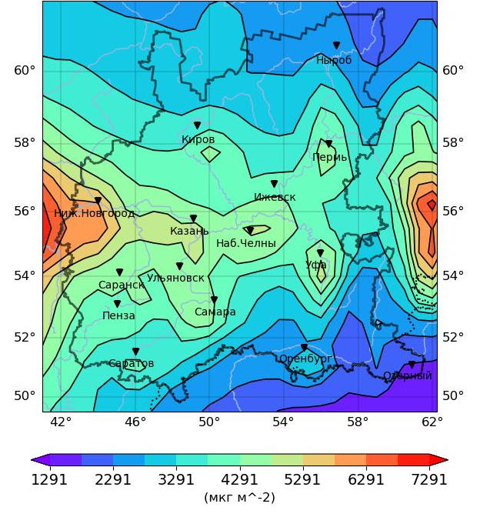
а) (a)
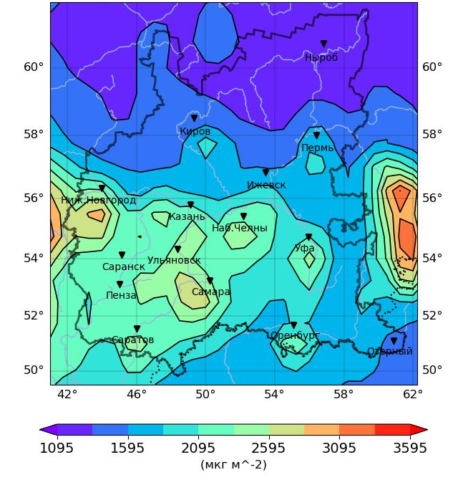
б) (b)

Рисунок 9. Среднее содержание NO₂ в столбе атмосферы в а) январе; б) июле за период 2003–2022 гг.
Figure 9. The average NO₂ content in the atmospheric column in a) January; b) July for the period 2003–2022

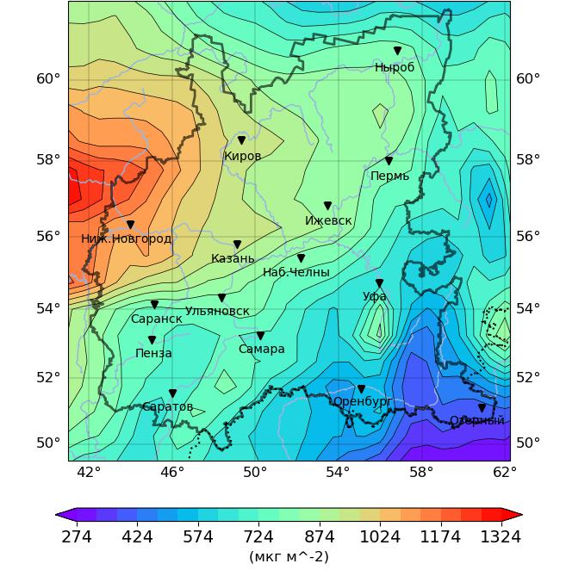
а) (a)
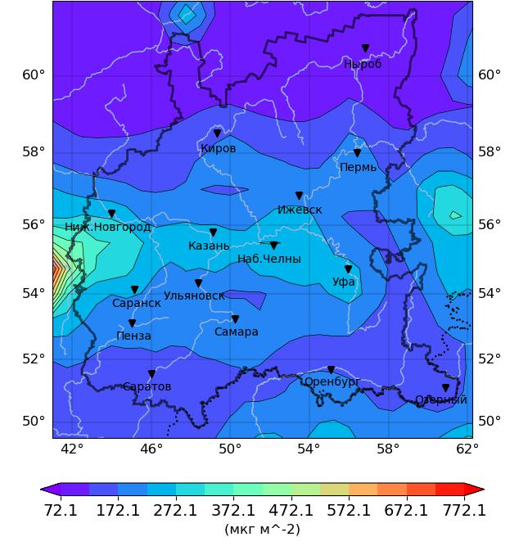
б) (b)

Рисунок 10. Среднее квадратическое отклонение среднего содержания NO₂ в столбе атмосферы в:
а) январе и б) июле за период 2003–2022 гг.
Figure 10. Standard deviation of the mean NO₂ content in the atmospheric column in:
a) January and b) July for the period 2003–2022
Диоксид азота является веществом II класса опасности. Основными источниками поступления данной примеси в атмосферу являются процессы сгорания различных видов топлива (природного газа, угля, бензина, мазута и т.п.) на промышленных установках, в котельных и автотранспорте. NO_{2,} как и SO_{2,} способствует закислению почв, вод и вызывает сокращение лесов. Диоксид азота токсичен и при попадании в организм нарушает работу органов дыхания, активно воздействуя на слизистые оболочки.
Сезонная вариация среднего содержания диоксида азота в столбе атмосферы на территории ПФО за 2003 - 2022 гг. представлена на рис. 9 (а, б). Как и в случае с диоксидом серы, у NO₂ наблюдалась выраженная сезонная изменчивость с максимальными значениями в зимние месяцы и минимумами в летние. Наиболее подвержены загрязнению NO₂ западная и центральная части исследуемой территории: повышенными значениями выделялись основные центры эмиссии данного вещества – Нижегородская, Самарская, Ульяновская области; республики Татарстан и Башкортостан. Выявленные центры соответствовали и проводимому Росгидрометом мониторингу, регулярно выявляющему здесь многочисленные превышения максимально-разовой ПДК по диоксиду азота. Так, например, показательны данные ФГБУ «УГМС РТ», согласно которым по республике на стационарных постах наблюдений было зафиксировано 89 случаев превышения в 2022 г. (в Казани – 48), 65 случаев в 2021 г. (в Казани – 31), 115 случаев в 2020 г. (в Казани – 65) и т.д. (ФГБУ «Управление по гидрометеорологии…; дата обращения 02.09.2024). Кроме того, вблизи восточных границ ПФО – в столбе атмосферы на территориях промышленных Челябинской и Свердловской областей – также отмечается крупный очаг повышенного содержания NO₂. Построенные карты позволяют судить и об области сравнительно низких значений запаса NO₂, которой территориально соответствуют юго-восточные окраины ПФО с расположенными здесь государственными природными заповедниками «Южно-Уральский» и «Башкирский».
Среднее квадратическое отклонение среднего содержания NO₂ в столбе атмосферы варьировалось от минимальных значений летом (июнь-июль) до максимальных значений зимой (декабрь-январь), что отображено на рис. 10 (а, б). Наибольшие значения СКО в зимнее время фиксировались преимущественно на западе, северо-западе ПФО (на территории Нижегородской области).
Для выявления тенденции изменчивости был вычислен коэффициент наклона линейного тренда содержания NO₂ в столбе атмосферы ПФО за аналогичный временной период (рис. 11 а, б).

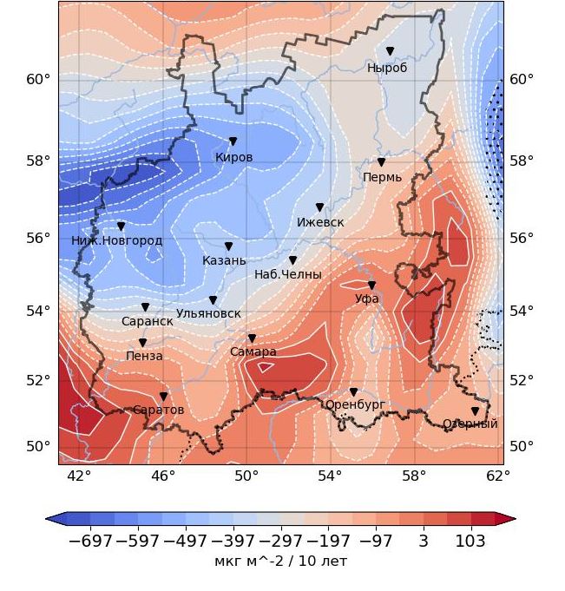
а) (a)
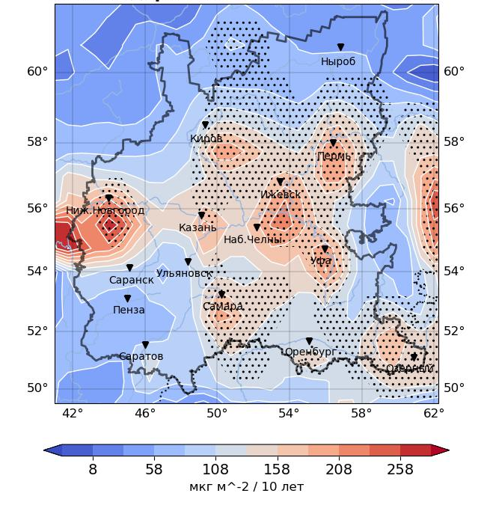
б) (b)

Рисунок 11. Коэффициент наклона линейного тренда содержания NO₂ в столбе атмосферы в а) январе; б) июле за период 2003–2022 гг. (точками отмечены области со значимостью 95% и выше)
Figure 11. Slope coefficient of linear trend of NO₂ content in the atmospheric column in а) January; b) July for the period 2003–2022 (dots mark areas with significance of 95% and higher)
КНЛТ содержания NO₂ в столбе атмосфере ПФО имел положительные величины на протяжении большей части года, при этом значимое увеличение содержания примеси наблюдалось вблизи крупных городов. В июле наибольшее значение КНЛТ достигло
300 мкг*м⁻²/10 лет. Стоит отметить, что с января по март фиксировалась тенденция к уменьшению содержания NO₂ в столбе атмосферы, главным образом, в северо-западных, западных и центральных областях ПФО, однако она не была значимой.
Для определения зависимости распределения полного запаса NO₂ в столбе атмосферы от метеорологических факторов, были произведены расчёты коэффициента линейной корреляции. Наиболее выраженные линейные связи продемонстрированы на рис.12 (а-е).

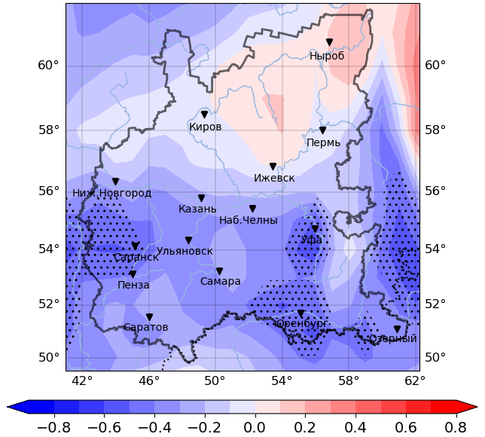
а (a)
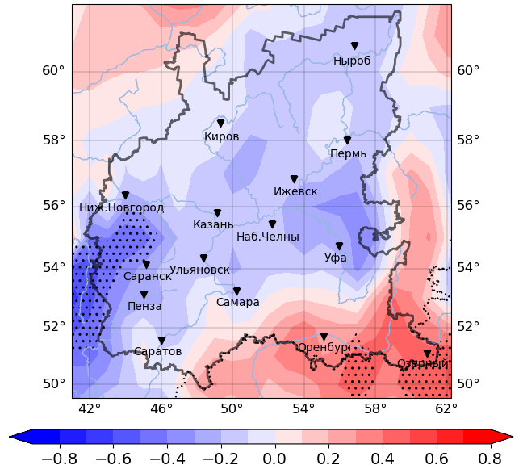
б (b)

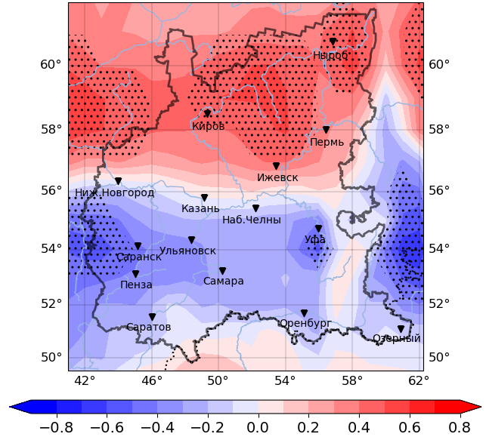
в (c)
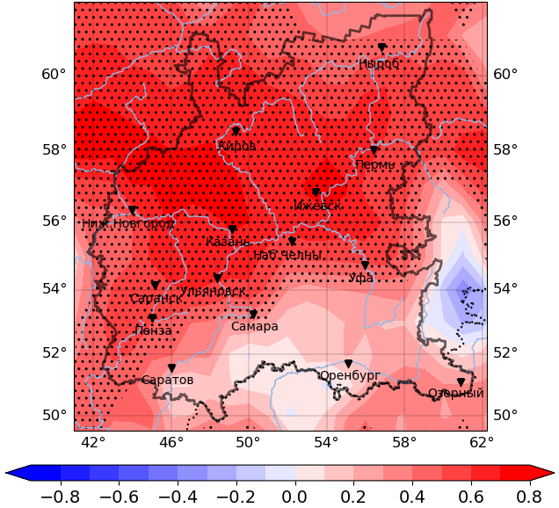
г (d)

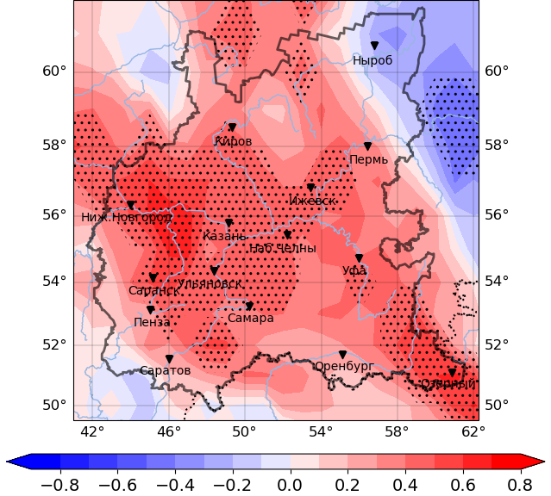
д (e)
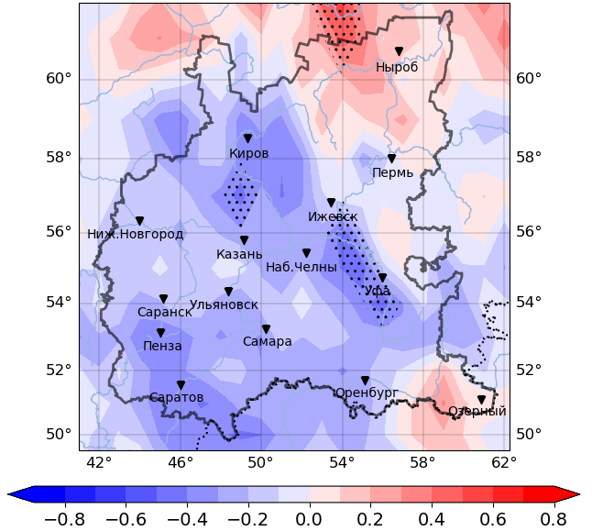
е (f)

Рисунок 12. Коэффициент корреляции между полным запасом NO₂ в столбе атмосферы и температурой на 2 м в а) янв. и б) июле; v-компонентой скорости ветра в в) янв. и г) июле; кол-вом крупномасштабных осадков в д) янв. и е) июле
за период 2003–2022 гг.
(точками отмечены области со значимостью 95% и выше)
Figure 12. The correlation coefficient between the total column of NO₂ and temperature at 2 m in a) Jan and b) July; v-component of wind speed in с) Jan and d) July; the amount of large-scale precipitation in e) Jan and f) July for the period 2003–2022
(dots mark areas with a significance of 95% or higher)
Согласно проведённым расчётам, имела место значимая отрицательная корреляция между полным запасом NO₂ в столбе атмосферы и температурой приповерхностного слоя воздуха. При этом, области со значимостью 95% и выше на картах территориально совпадают с очагами наибольшей эмиссии данной примеси.
Также установлена тесная значимая положительная связь между полным запасом NO₂ в столбе атмосферы и меридиональной компонентой скорости ветра на большей части территории ПФО в период с апреля по октябрь.
В поле крупномасштабных осадков на большей части территории ПФО были выявлены тесные положительные связи в январе и марте; тесные отрицательные связи отмечены в отдельных районах ПФО с июля по сентябрь.
Заключение
Таким образом, в ходе исследования, за период 2003-2022 гг. были выявлены следующие закономерности:
- Распределение средних значений полного запаса формальдегида в столбе атмосферы на территории ПФО обладает выраженной сезонной изменчивостью с максимумами в летние месяцы и минимумами в зимние. В распределениях содержания диоксида серы и диоксида азота имеет место обратная сезонная зависимость с максимумами средних значений в зимние месяцы и минимумами в летние.
- «Очаги» максимальных средних значений территориально привязаны к расположению крупных городских агломераций ПФО, а также промышленным центрам вблизи его восточных границ. «Очаги» пониженных средних значений, преимущественно, фиксируются в северо-восточных районах Пермского края, в восточных районах Башкирии и Оренбуржья, что объясняется расположением здесь государственных природных заповедников («Вишерский», «Южно-Уральский», «Башкирский») и отсутствием крупных населённых пунктов.
- Среднее квадратическое отклонение среднего содержания CH₂O в столбе атмосферы на территории ПФО имеет выраженную сезонную изменчивость с минимальными значениями зимой (приходящимися на декабрь-январь) и максимальными значениями летом (приходящимися на июль-август). Наивысшие показатели СКО в летний период зафиксированы в западных районах Нижегородской области. СКО среднего содержания SO₂ и NO₂ в столбе атмосферы имеет обратную сезонную зависимость с минимальными показателями летом (приходящимися на июнь-июль) и максимальными зимой (преимущественно в январе). При этом наибольшие значения СКО SO₂ зимнего периода зафиксированы в Оренбуржье, в то время как наибольшие значения СКО NO₂ в то же время года выявлены на территории Нижегородской области.
- Для CH₂O и NO₂ преобладают тенденции к последовательному накоплению на протяжении большей части года. Значимые положительные величины КНЛТ для содержания CH₂O в столбе атмосферы зафиксированы в июне и составляют
450 мкг*м⁻²/10 лет, а для содержания NO₂ 300 мкг*м⁻²/10 лет в июле. Для полного запаса SO₂ в столбе атмосферы в зимний период на всей территории тенденция отрицательная (-1150 мкг*м⁻²/10 лет в феврале), а в летний она положительная лишь в отдельных районах (200-250 мкг*м⁻²/10 лет в июле).
- Характер корреляционных связей с температурой воздуха для среднего содержания разных примесей в столбе атмосферы отличается:
- для CH₂O – корреляции положительны на протяжении всего года, с максимальными значениями на всей территории ПФО в теплый период;
- для SO₂ значимая отрицательная корреляция наблюдается в январе-феврале (преимущественно в южных районах ПФО), а положительная - с мая по сентябрь;
- для NO₂ значимая отрицательная связь имеет место на протяжении большей части года в районах с очагами наибольшей эмиссии данной примеси.
- Для зональной составляющей скорости ветра на большей части территории ПФО можно отметить тесные отрицательные корреляции с SO₂ на протяжении всего года.
- В поле меридиональной составляющей скорости ветра выражены положительные связи в период с апреля по октябрь для SO₂ и NO₂.
- В поле крупномасштабных осадков можно отметить тесные положительные связи с распределением средних значений полного запаса CH₂O в зимние месяцы, а также с NO₂ в январе и марте. Значимые отрицательные связи выявлены с CH₂O (в июле), с NO₂ (в июле-сентябре), а также с SO₂ в отдельные месяцы на протяжении всего года (наиболее тесные связи - в феврале и августе).

Список литературы
Безуглая Э.Ю., Расторгуева Г.П. 1991. Чем дышит промышленный город. – Л., Гидрометеоиздат, 256 с.
Безуглая Э.Ю., Смирнова И.В. 2008. Воздух городов и его изменение. – СПб., Астерион, 254 с.
Белан Б.Д. 2009. Тропосферный озон. 6. Компоненты озоновых циклов. – Оптика атмосферы и океана, 22, № 4., с. 358-379.
Данные реанализа состава атмосферы ECMWF четвертого поколения. – Электронный ресурс. URL: https://ads.atmosphere.copernicus.eu/cdsapp#!/dataset/cams-global-reanalysis-eac4?tab=overview (дата обращения: 10.05.2024).
Малькова И.Л., Семакина А.В. 2017. К оценке загрязнения атмосферного воздуха формальдегидом как фактора риска для здоровья детского населения города Ижевска. – Вестник ВГУ. Серия: География. Геоэкология, № 1., с. 55-59.
МГЭИК. Специальный доклад Глобальное потепление на 1,5 °C. – Электронный ресурс. URL: https://www.ipcc.ch/sr15/ (дата обращения: 02.09.2024).
МГЭИК. Изменение климата 2022: воздействия, адаптация и уязвимость. Вклад Рабочей группы II в Шестой оценочный доклад Межправительственной группы экспертов по изменению климата; Pörtner, H.-O., Roberts, DC, Tignor, M., Poloczanska, ES, Mintenbeck, K., Alegría, A., Craig, M., Langsdorf, S., Löschke, S., Möller, V., et al. 2022. – Cambridge University Press. – Кембридж, Великобритания; Нью-Йорк, США, 3056 стр.
Метеорологические данные Европейского центра среднесрочных прогнозов погоды (ЕЦСПП). – Электронный ресурс. URL: https://cds.climate.copernicus.eu/cdsapp#!/search?type=dataset&text=ERA5 (дата обращения: 20.07.2024).
Переведенцев Ю.П., Шанталинский К.М., Аухадеев Т.Р., Исмагилов Н.В., Занди Р. 2014. О влиянии макроциркуляционных систем на термобарический режим Приволжского федерального округа. – Учен. зап. Казан. ун-та. Сер. Естеств. науки, Т.156, кн.2. с. 156–169.
Скубневская Г.И., Дульцева Г.Г. 1994. Загрязнение атмосферы формальдегидом: Аналитический обзор. – РАН. Серия «Экология». Новосибирск, №31, с. 70.
Глобальная система наблюдения за климатом (ГСНК). – Электронный ресурс. URL: https://gcos.wmo.int/ru/node/24857/ (дата обращения: 02.03.2025).
ФГБУ «Башкирское УГМС»: официальный сайт. – Электронный ресурс. URL: https://www.meteorb.ru/ (дата обращения: 02.09.2024).
ФГБУ «Верхне-Волжское УГМС»: официальный сайт. – Электронный ресурс. URL: https://vvugms.meteorf.ru/ (дата обращения: 02.09.2024).
ФГБУ «Приволжское УГМС»: официальный сайт. – Электронный ресурс. URL: http://pogoda-sv.ru/ (дата обращения: 02.09.2024)
ФГБУ «Управление по гидрометеорологии и мониторингу окружающей среды Республики Татарстан»: официальный сайт. – Электронный ресурс. URL: http://www.tatarmeteo.ru/ (дата обращения: 02.09.2024).
Boucher, O., Randall, D., Artaxo, P., Bretherton, C., Feingold, G., Forster, P., Kerminen, V.-M., Kondo, Y., Liao, H., Lohmann, U., Rasch, P., Satheesh, S., Sherwood, S., Stevens, B., and X. Y., Z.: Clouds and aerosols, in: Climate Change 2013: The Physical Science Basis. Contribution of Working Group I to the Fifth Assessment Report of the Intergovernmental Panel on Climate Change, edited by: Stocker, T., Qin, D., Plattner, G.-K., Tignor, M., Allen, S., Boschung, J., Nauels, A., Xia, Y., Bex, V., and Midgley, P., 571–657, Cambridge University Press, Cambridge, New York, 2013.
Carlier P., Hannashi H., Mouvier G. 1986. The chemistry of carbonyl compounds in the atmosphere – a review. – Atmos. Environ., Vol. 20, No. 11, pp. 2079–2099.
Charlson, R., Schwartz, S., Hales, J., Cess, R., Coackley, J., Hansen, J., and Hofmann, D.: Climate forcing by anthropogenic aerosols, Science, 255, 423–430, https://doi.org/10.1126/science.255.5043.423, 1992.
D'Amato, G.; Pawankar, R.; Vitale, C.; Lanza, M.; Molino, A.; Stanziola, A.; Sanduzzi, A.; Vatrella, A.; D'Amato, M. 2016. Climate Change and Air Pollution: Effects on Respiratory Allergy. – Allergy Asthma Immunol. Res., 8, pp. 391–395.
Eliseev A., Gizatullin R., Timazhev A. 2021. ChAP 1.0: a stationary tropospheric sulfur cycle for Earth system models of intermediate complexity. – Geosci. Model Dev., 14, 7725–7747, https://doi.org/10.5194/gmd-14-7725-2021.
Juginović, A.; Vuković, M.; Aranza, I.; Biloš, V. 2021. Health impacts of air pollution exposure from 1990 to 2019 in 43 European countries. – Sci. Rep., 11, 22516.
Kan, H.; Chen, B.; Zhao, N.; London, S.J.; Song, G.; Chen, G.; Zhang, Y.; Jiang, L. 2010. HEI Health Review Committee. Part 1. A time-series study of ambient air pollution and daily mortality in Shanghai, China. – Res. Rep. Health Eff. Inst., 154, pp.17–78.
Kuula, J.; Timonen, H.; Niemi, J.V.; Manninen, H.E.; Rönkkö, T.; Hussein, T.; Fung, P.L.; Tarkoma, S.; Laakso, M.; Saukko, E.; et al. 2022. Opinion: Insights into updating Ambient Air Quality Directive 2008/50/EC. – Atmos. Chem. Phys., 22, pp.4801–4808.
Nastos, P.T. 2008. Weather, Ambient Air Pollution and Bronchial Asthma in Athens, Greece. – In: Seasonal Forecasts, Climatic Change and Human Health; Thomson, M.C., GarciaHerrera, R., Beniston, M., Eds.; Advances in Global Change Research. – Springer: Dordrecht, The Netherlands, Vol. 30.
Monforte, P.; Ragusa, M.A. 2018. Evaluation of the air pollution in a Mediterranean region by the air quality index. Environ. Monit. Assess.,190, 625.
Rumana, H.S.; Sharma, R.C.; Beniwal, V.; Sharma, A.K. 2014. A retrospective approach to assess human health risks associated with growing air pollution in urbanized area of Thar Desert, Western Rajasthan, India. – J. Environ. Health Sci. Eng., 12, p. 23.
Salas L.J., Singh H.B. 1986. Measurements of formaldehyde and acetaldehyde in the urban ambient air. – Ibid., Vol. 20, No 6., pp. 1301-1304.
Sörgel, M., Regelin, E., Bozem, H., Diesch, J.-M., Drewnick, F., Fischer, H., Harder, H., Held, A., Hosaynali-Beygi, Z., Martinez, M., and Zetzsch, C. 2011. Quantification of the unknown HONO daytime source and its relation to NO2, Atmos. Chem. Phys., 11, pp. 10433–10447, https://doi.org/10.5194/acp-11-10433-2011.
Tie X.X., Kao C.Y.J., Mroz E.J. Net yield of OH, CO and O3 from the oxidation of atmospheric methane. 1992. Atmos. Environ., Vol. 26A, No 1, pp. 125 – 136.
Yamamoto, S.S.; Phalkey, R.; Malik, A.A. 2014. A systematic review of air pollution as a risk factor for cardiovascular disease in South Asia: Limited evidence from India and Pakistan. – Int. J. Hyg. Environ. Health, 217, pp.133–144.
References
Bezuglaya E.Yu., Rastorgueva G.P. 1991. Chem dyshit promyshlennyj gorod [What an industrial city breathes]. – Leningrad, 256 p.
Bezuglaya E.Yu., Smirnova I.V. 2008. Vozduh gorodov i ego izmenenie [Urban air and its changes.]. – St. Petersburg, 254 p.
Belan B.D. 2009. Troposfernyj ozon. 6. Komponenty ozonovyh ciklov. – Optika atmosfery i okeana, 22, no 4., pp. 358-379.
Dannye reanaliza sostava atmosfery ECMWF chetvertogo pokoleniya. – Electronic resource. URL: https://ads.atmosphere.copernicus.eu/cdsapp#!/dataset/cams-global-reanalysis-eac4?tab=overview (accessed: 10.05.2024).
Mal'kova I.L., Semakina A.V. 2017. K ocenke zagryazneniya atmosfernogo vozduha formal'degidom kak faktora riska dlya zdorov'ya detskogo naseleniya goroda Izhevska [On the assessment of atmospheric air pollution with formaldehyde as a risk factor for the health of children in the city of Izhevsk]. – Vestnik VGU. Seriya: Geografiya. Geoekologiya - VSU Bulletin. Series: Geography. Geoecology, no 1., pp. 55-59.
MGEIK. Special'nyj doklad Global'noe poteplenie na 1,5 °C. Electronic resource. URL: https://www.ipcc.ch/sr15/ (accessed: 02.09.2024).
MGEIK. Izmenenie klimata 2022: vozdejstviya, adaptaciya i uyazvimost'. Vklad Rabochej gruppy II v Shestoj ocenochnyj doklad Mezhpravitel'stvennoj gruppy ekspertov po izmeneniyu klimata [IPCC. Climate Change 2022: Impacts, Adaptation and Vulnerability. Contribution of Working Group II to the Sixth Assessment Report of the Intergovernmental Panel on Climate Change]; Pörtner, H.-O., Roberts, DC, Tignor, M., Poloczanska, ES, Mintenbeck, K., Alegría, A., Craig, M., Langsdorf, S., Löschke, S., Möller, V., et al. 2022. – Cambridge University Press. – Cambridge, UK; New York, USA, 3056 p.
Meteorologicheskie dannye Evropejskogo centra srednesrochnyh prognozov pogody (ECSPP). – Electronic resource. URL: https://cds.climate.copernicus.eu/cdsapp#!/search?type=dataset&text=ERA5 (accessed: 20.07.2024).
Perevedencev Yu.P., Shantalinskij K.M., Auhadeev T.R., Ismagilov N.V., Zandi R. 2014. O vliyanii makrocirkulyacionnyh sistem na termobaricheskij rezhim Privolzhskogo federal'nogo okruga [On the influence of macrocirculation systems on the thermobaric regime of the Volga Federal District]. – Uchen. zap. Kazan. un-ta. Ser. Estestv. nauki, - Scientific notes of Kazan University. Series: Natural sciences, vol.156, b.2. pp. 156–169.
Skubnevskaya G.I., Dul'ceva G.G. 1994. Zagryaznenie atmosfery formal'degidom: Analiticheskij obzor [Atmospheric Pollution with Formaldehyde: An Analytical Review]. – RAN. Seriya «Ekologiya». - Series "Ecology". Novosibirsk, no 31, p. 70
Global'naya sistema nablyudeniya za klimatom (GSNK). – Elektronnyj resurs. URL: https://gcos.wmo.int/ru/node/24857/ (data obrashcheniya: 02.03.2025).
FGBU «Bashkirskoe UGMS»: oficial'nyj sajt. – Elektronnyj resurs. URL: https://www.meteorb.ru/ (accessed: 16.08.2024).
FGBU «Verhne-Volzhskoe UGMS»: oficial'nyj sajt. – Elektronnyj resurs. URL: https://vvugms.meteorf.ru/ (accessed: 16.08.2024).
FGBU «Privolzhskoe UGMS»: oficial'nyj sajt. – Elektronnyj resurs. URL: http://pogoda-sv.ru/ (accessed: 16.08.2024).
FGBU «Upravlenie po gidrometeorologii i monitoringu okruzhayushchej sredy Respubliki Tatarstan»: oficial'nyj sajt. – Elektronnyj resurs. URL: http://www.tatarmeteo.ru/ (accessed: 16.08.2024).
Boucher, O., Randall, D., Artaxo, P., Bretherton, C., Feingold, G., Forster, P., Kerminen, V.-M., Kondo, Y., Liao, H., Lohmann, U., Rasch, P., Satheesh, S., Sherwood, S., Stevens, B., and X. Y., Z.: Clouds and aerosols, in: Climate Change 2013: The Physical Science Basis. Contribution of Working Group I to the Fifth Assessment Report of the Intergovernmental Panel on Climate Change, edited by: Stocker, T., Qin, D., Plattner, G.-K., Tignor, M., Allen, S., Boschung, J., Nauels, A., Xia, Y., Bex, V., and Midgley, P., 571–657, Cambridge University Press, Cambridge, New York, 2013.
Carlier P., Hannashi H., Mouvier G. 1986. The chemistry of carbonyl compounds in the atmosphere – a review. – Atmos. Environ., Vol. 20, No. 11, pp. 2079–2099.
Charlson, R., Schwartz, S., Hales, J., Cess, R., Coackley, J., Hansen, J., and Hofmann, D.: Climate forcing by anthropogenic aerosols, Science, 255, 423–430, https://doi.org/10.1126/science.255.5043.423, 1992.
D'Amato, G.; Pawankar, R.; Vitale, C.; Lanza, M.; Molino, A.; Stanziola, A.; Sanduzzi, A.; Vatrella, A.; D'Amato, M. 2016. Climate Change and Air Pollution: Effects on Respiratory Allergy. – Allergy Asthma Immunol. Res., 8, pp. 391–395.
Eliseev A., Gizatullin R., Timazhev A. 2021. ChAP 1.0: a stationary tropospheric sulfur cycle for Earth system models of intermediate complexity. – Geosci. Model Dev., 14, pp. 7725–7747, https://doi.org/10.5194/gmd-14-7725-2021.
Juginović, A.; Vuković, M.; Aranza, I.; Biloš, V. 2021. Health impacts of air pollution exposure from 1990 to 2019 in 43 European countries. – Sci. Rep., 11, 22516.
Kan, H.; Chen, B.; Zhao, N.; London, S.J.; Song, G.; Chen, G.; Zhang, Y.; Jiang, L. 2010. HEI Health Review Committee. Part 1. A time-series study of ambient air pollution and daily mortality in Shanghai, China. – Res. Rep. Health Eff. Inst., 154, pp.17–78.
Kuula, J.; Timonen, H.; Niemi, J.V.; Manninen, H.E.; Rönkkö, T.; Hussein, T.; Fung, P.L.; Tarkoma, S.; Laakso, M.; Saukko, E.; et al. 2022. Opinion: Insights into updating Ambient Air Quality Directive 2008/50/EC. – Atmos. Chem. Phys., 22, pp.4801–4808.
Nastos, P.T. 2008. Weather, Ambient Air Pollution and Bronchial Asthma in Athens, Greece. – In: Seasonal Forecasts, Climatic Change and Human Health; Thomson, M.C., GarciaHerrera, R., Beniston, M., Eds.; Advances in Global Change Research. – Springer: Dordrecht, The Netherlands, Vol. 30.
Monforte, P.; Ragusa, M.A. 2018. Evaluation of the air pollution in a Mediterranean region by the air quality index. Environ. Monit. Assess.,190, 625.
Rumana, H.S.; Sharma, R.C.; Beniwal, V.; Sharma, A.K. 2014. A retrospective approach to assess human health risks associated with growing air pollution in urbanized area of Thar Desert, Western Rajasthan, India. – J. Environ. Health Sci. Eng., 12, p. 23.
Salas L.J., Singh H.B. 1986. Measurements of formaldehyde and acetaldehyde in the urban ambient air. – Ibid., Vol. 20, No 6., pp. 1301-1304.
Sörgel, M., Regelin, E., Bozem, H., Diesch, J.-M., Drewnick, F., Fischer, H., Harder, H., Held, A., Hosaynali-Beygi, Z., Martinez, M., and Zetzsch, C. 2011. Quantification of the unknown HONO daytime source and its relation to NO2, Atmos. Chem. Phys., 11, pp. 10433–10447, https://doi.org/10.5194/acp-11-10433-2011.
Tie X.X., Kao C.Y.J., Mroz E.J. Net yield of OH, CO and O3 from the oxidation of atmospheric methane. 1992. Atmos. Environ., Vol. 26A, No 1, pp. 125 – 136.
Yamamoto, S.S.; Phalkey, R.; Malik, A.A. 2014. A systematic review of air pollution as a risk factor for cardiovascular disease in South Asia: Limited evidence from India and Pakistan. – Int. J. Hyg. Environ. Health, 217, pp.133–144.

